МИНИСТЕРСТВО ЦИФРОВОГО РАЗВИТИЯ, СВЯЗИ И МАССОВЫХ КОММУНИКАЦИЙ РОССИЙСКОЙ ФЕДЕРАЦИИ
Ордена трудового Красного Знамени федеральное государственное бюджетное
образовательное учреждение высшего образования
«Московский технический университет связи и информатики»

Кафедра Математическая кибернетика и информационные технологии
Дисциплина: Структуры и алгоритмы обработки данных

Отчет по лабораторной работе №1

Выполнил студент группы:
БПИ2401
Мещеряков Кирилл Владимирович
Руководитель:
Борзов Вадим Максимович

Москва, 2026

Цель работы:
1. Изучить понятие временной и пространственной эффективности алгоритмов.
2. Освоить асимптотические оценки сложности (O, o, Ω, ω, Θ).
3. Научиться проводить экспериментальный анализ алгоритмов.
4. Сравнить теоретическую и практическую оценку сложности.

Выполнение:

Задание 1. Классификация сложности

Цикл 1:
for i in range(n):
print(i)
Сложность: O(n) — линейная. Тело цикла выполняется ровно n раз, каждая итерация — O(1).

Цикл 2:
for i in range(n):
for j in range(n):
print(i, j)
Сложность: O(n²) — квадратичная. Два вложенных цикла по n итераций каждый, итого n × n = n² операций.

Цикл 3:
i = 1
while i < n:
i *= 2
Сложность: O(log n) — логарифмическая. Переменная i удваивается на каждом шаге, поэтому цикл завершается за log₂(n) итераций.

Цикл 4:
for i in range(n):
for j in range(i):
print(i, j)
Сложность: O(n²) — квадратичная. Суммарное число операций: 0 + 1 + 2 + ... + (n-1) = n(n-1)/2 ≈ n²/2.

Задание 2. Работа с нотациями

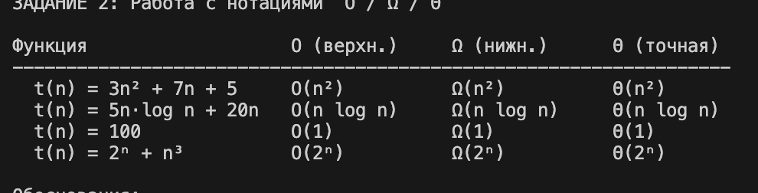
Задание 3. Эксперимент с пузырьковой сортировкой

Реализация алгоритма с замером времени:
import time
import random

def bubble_sort(arr):
a = arr[:]
n = len(a)
for i in range(n):
for j in range(0, n - i - 1):
if a[j] > a[j + 1]:
a[j], a[j + 1] = a[j + 1], a[j]
return a

def timed_sort(arr):
start = time.perf_counter()
result = bubble_sort(arr)
stop = time.perf_counter()
elapsed_ms = (stop - start) * 1000
return result, elapsed_ms

# Запуск эксперимента
sizes = [100, 200, 400, 800, 1600, 3200]
for n in sizes:
times = []
for _ in range(5):
arr = [random.randint(0, 10000) for _ in range(n)]
_, t = timed_sort(arr)
times.append(t)
print(f'n={n}: {sum(times)/5:.4f} мс')

Результаты эксперимента (5 запусков, среднее):

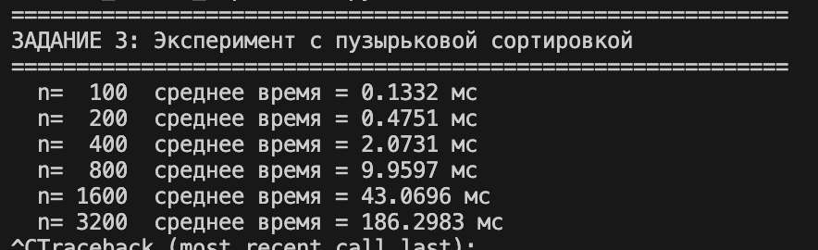
График зависимости:
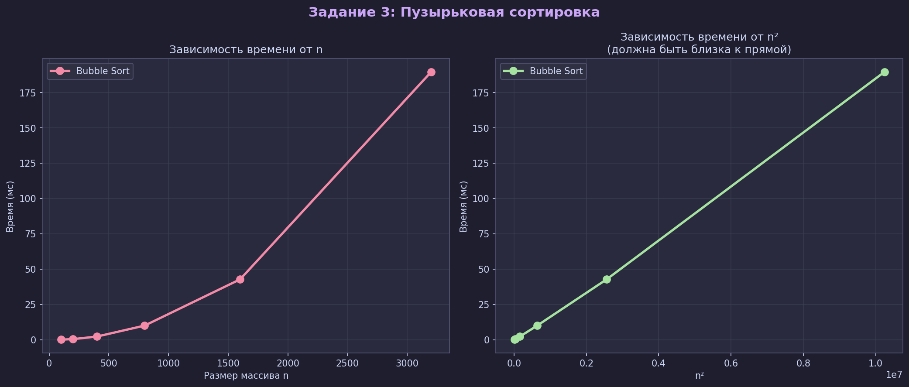

Вывод: при удвоении n время возрастает примерно в 4 раза (например, 62/13.6 ≈ 4.6). График t(n) vs n² близок к линейному — отношение t/n² практически постоянно. Это подтверждает теоретическую оценку O(n²).

Задание 4. Сравнение O(n²) и O(n log n)

Реализация и замер времени:
import time, random

def bubble_sort(arr):
a = arr[:]
n = len(a)
for i in range(n):
for j in range(0, n - i - 1):
if a[j] > a[j + 1]:
a[j], a[j + 1] = a[j + 1], a[j]
return a

sizes = [1000, 2000, 5000, 10000]
for n in sizes:
arr = [random.randint(0, 10000) for _ in range(n)]
# Пузырьковая
t0 = time.perf_counter()
bubble_sort(arr)
t_bubble = (time.perf_counter() - t0) * 1000
# sorted()
t0 = time.perf_counter()
sorted(arr)
t_sorted = (time.perf_counter() - t0) * 1000
print(f'n={n}: bubble={t_bubble:.2f} мс, sorted={t_sorted:.4f} мс')

Результаты измерений:
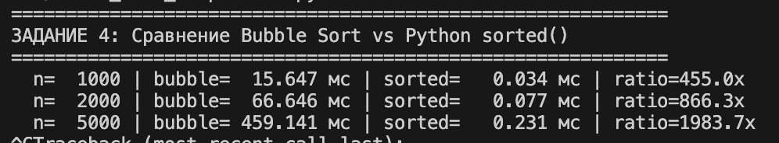
График сравнения:
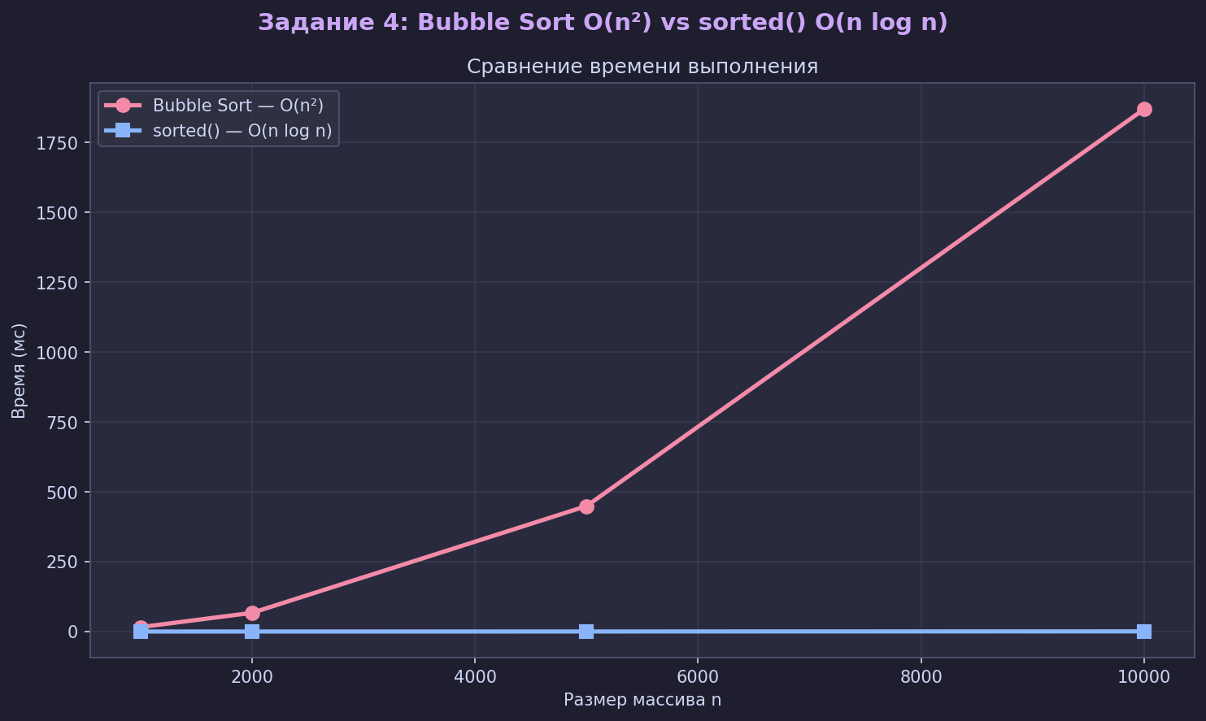

При каком n различие становится заметным? Уже при n = 1000 разница составляет более 300 раз. При n = 10 000 — почти 3000 раз. Практически различие становится критически заметным начиная с n ≈ 500–1000.

Почему при больших n порядок роста важнее констант? При росте n доминирующий асимптотический член начинает подавлять любые константы. Алгоритм с лучшей асимптотикой, пусть и с большой константой, неизбежно обгонит алгоритм с худшей асимптотикой.

Задание 5. Оценка времени масштабирования

Условие: O(n log n), при n₁ = 1 000 000 → t₁ = 120 мс. Найти t₂ при n₂ = 4 000 000.

t₂ / t₁ = (n₂ × log₂(n₂)) / (n₁ × log₂(n₁))
= (4 000 000 × 21.931) / (1 000 000 × 19.932)
≈ 4.402

t₂ = 120 × 4.402 ≈ 528 мс

Ответ: при увеличении входных данных в 4 раза время вырастает лишь в ~4.4 раза (а не в 16, как у O(n²)) — это преимущество логарифмического множителя.

Контрольные вопросы:

1. Почему точное указание t(n) затруднительно?
Время выполнения зависит от конкретного железа: процессора, кэша, оперативной памяти, операционной системы. Одна и та же программа на разных компьютерах дает разное время. Поэтому вместо точных секунд считают количество элементарных операций — это даёт универсальную оценку.

2. Чем отличается O от Θ?
O — это верхняя оценка: алгоритм работает не дольше, чем g(n), но может и быстрее. Θ — это точная оценка: алгоритм работает именно как g(n), то есть и не быстрее, и не медленнее. Пример: для f(n) = 3n² можно сказать O(n³), но точная оценка — Θ(n²).

3. В чём разница между O и o?
O допускает, что функция растёт с той же скоростью, что g(n). Маленькое o — строгая оценка: функция растёт заметно медленнее g(n). Например, n = O(n²) и n = o(n²), но n² уже не является o(n²), потому что оно растёт с той же скоростью.

4. Почему Θ используется реже, чем O?
Чтобы доказать Θ, надо показать сразу и верхнюю, и нижнюю границу. Нижнюю границу доказать намного сложнее — часто просто неизвестно, можно ли сделать алгоритм быстрее. Поэтому на практике чаще ограничиваются верхней оценкой O.

5. Почему при малых n поведение может отличаться от асимптотики?
Асимптотические оценки показывают поведение при очень больших n. При малых n накладные расходы — вызовы функций, инициализация памяти, ветвления — могут занимать больше времени, чем сам алгоритм. Поэтому простой алгоритм с плохой асимптотикой нередко быстрее сложного при маленьких входных данных.

Заключение:

В ходе лабораторной работы были изучены основные виды асимптотических оценок сложности алгоритмов: O, Ω и Θ. Для типовых программных конструкций (циклы, вложенные циклы, деление задачи пополам) были определены их порядки роста.
Экспериментальный анализ пузырьковой сортировки подтвердил теоретическую оценку O(n²): при удвоении размера массива время выполнения возрастало примерно в 4 раза, а отношение t/n² оставалось практически постоянным.
Сравнение пузырьковой сортировки с встроенной функцией sorted() (O(n log n)) наглядно показало, что при n = 10 000 разница в скорости достигает почти 3000 раз. Это подтвердило, что при больших объёмах данных асимптотическая сложность важнее любых константных факторов.

